**BAB I**

**PENDAHULUAN**

**1.1 Latar Belakang**

Pada masa sekarang ini banyak dewan keluarga masjid dan organisasi-organisasi islam yang selalu mengadakan acara kajian islam secara rutin maupun tidak, kajian yang di adakan juga beragam dari akidah akhlak, ilmu fiqih, tarbiyah, ilmu tajwid, sejarah islam dan quran hadist. Dalam mengajak warga di sekitar daerah mereka masih mengandalkan berita acara yang di posting di sosial media akun promosi sehingga dengan banyak berita acara yang di posting membuat berita acara tersebut tidak terstruktur dan tidak bisa di cari dengan spesifikasi yang di inginkan, sehingga masyarakat yang ingin mencari kajian yang di inginkan menjadi sulit.

website adalah sekumpulan halaman informasi yang disediakan melalui jalur internet sehingga bisa diakses di seluruh dunia selama terkoneksi dengan jaringan internet tanpa terbatas ruang dan waktu. Website merupakan sebuah komponen yang terdiri dari teks, gambar, suara animasi sehingga menjadi media informasi yang menarik untuk dikunjungi oleh orang lain, sedangkan web dinamis adalah web yang isinya dapat dirubah sewaktu-waktu dengan sangat mudah tanpa harus melakukan perubahan pada kode-kode atau coding. Konten yang terdapat di web dinamis pun tersimpan disebuah database, sehingga bagi orang-orang yang tidak bisa akan coding-pun dapat merubah isi konten tersebut tanpa harus menguasai bahasa pemrograman web yang biasa disebut dengan coding. Untuk perubahan konten atau dokumen dalam sebuah web dinamis dibilang mudah ketimbang web statis yang harus memiliki keahlian khusus pada bagian scripting web tersebut..

Dengan di bangunnya system informasi berbasis website yang dinamis di harpkan dapat membantu dewan keluarga masjid, organisasi-organisasi islam dalam mengajak masyarakat dengan mengupload kegiatan yang di buat serta lokasinya dan membantu masyarakat agar dapat mencari infromasi kajian secara spesifik seperti jenis kajian dan daerah kajian.

**1.2 Rumusan Masalah**

Berdasarkan latar belakang masalah di atas, dapat diuraikan beberapa masalah yang dapat dirumuskan sebagai berikut:

1. Bagaimana Dewan Keluarga Masjid dan organis-organisasi islam dapat memasarkan berita acaranya di tempat yang terstruktur.
2. Bagaimana Masyarakat dapat mencari informasi tentang kajian secara spesifik wilayah dengan mudah
3. Bagaimana cara memanfaatkan teknologi informasi website dalam menyelesaikan masalah tersebut.

**1.3 Ruang Lingkup**

Ruang lingkup disini berisi batasan- batasan yang akan dibahas dalam karya ilmiah ini, yaitu:

1. Aplikasi ini berbasis website.
2. Perancangan dan pembuatan aplikasi ini menggunakan Atom dengan bahasa pemrograman PHP, HTML, CSS, Javascript.
3. Aplikasi ini hanya dapat di gunakan di semua platform yang memiliki browser.

**1.4 Tujuan dan Manfaat**

**1.4.1 Tujuan**

Tujuan yang hendak dicapai dalam pembuatan *game* ini adalah :

1. Aplikasi yang dapat di buka di semua platform.
2. Aplikasi dapat memudahkan masyarakat dalam mencari informasi kajian secara spesifik wilayah dengan mudah.
3. Aplikasi dapat menghasilkan fitur upload berita acara.
4. Aplikasi yang mudah di akses dan di gunakan oleh user.

**1.4.2 Manfaat**

Manfaat yang dapat diperoleh dari pembuatan aplikasi ini adalah:

1. Mempermudah pencarian acara kajian secara spesifik
2. Mempermudah dewan keluarga masjid dan organis-organisasi islam dalam membagi berita acaranya ke masyarakat.

**BAB II**

**LANDASAN TEORI**

**2.1 Konsep Dasar Teknologi Infromasi**

Teknologi Informasi (*Information Technology*) adalah istilah umum apapun yang membantu manusia dalam membuat, menyimpan, mengomunikasikan dan menyebarkan informasi secara cepat. Teknologi Informasi juga dapat di katakan sebuah studi perancangan, implementasi, pengembangan, dukungan atau manajemen sistem informasi berbasis komputer dengan menyatuan aplikasi perangkat keras *(hardware)* dan perangkat lunak *(software)*. Tujuan Teknologi Informasi yaitu untuk memecahkan suatu masalah, membuka kreativitas, meningkatkan efektivitas dan efisiensi dalam melakukan pekerjaan. Teknologi Informasi ada enam fungsi yaitu :

**2.1.1 Menangkap (*Capture*)**

Menangkap disini dapat diartikan sebagai menginput. Misalnya menerima inputan dari mic, keyboard, scanner, dan lain-lain.

**2.1.2 Mengolah (*Processing*)**

Mengolah atau memproses data masukkan yang diterima untuk menjadi informasi. Pengolahan dan pemrosesan data dapat berupa mengkonversi, menganalisis, dan menghitung (kalkulasi).

**2.1.3 Menghasilkan (*Generating*)**

Menghasilkan atau mengorganisasikan informasi ke dalam bentuk yang berguna atau laporan yang dapat dimengerti oleh orang lain. Misal laporan, tabel, grafik, gambar, dan lain-lain.

**2.1.4 Menyimpan (*Storage*)**

Merekam atau menyimpan data dan informasi dalam suatu media yang dapat digunakan untuk keperluan lain. Contohnya adalah menyimpan ke hard disk, flash disk, tape, dan lain-lain.

**2.1.5 Mencari Kembali (*Retrival*)**

Menelusuri dan mendapatkan kembali informasi atau mengkopi data dan informasi yang sudah tersimpan. Misalnya mencari data penjualan yang sudah disimpan sebelumnya.

**2.1.6 Mentransmisi (*Transmission*)**

Mengirim data dan informasi dari suatu lokasi ke lokasi lain melalui jaringan komputer. Misalkan mengirimkan data penjualan dari user A ke user yang lainnya.

**2.2 Aplikasi Website**

Aplikasi Websiteadalah sebuah aplikasi yang dapat diakses melalui internet dan pada sekarang ini ternyata lebih banyak dan lebih luas pemakaiannya. Banyak dari perusahaan-perusahaan berkembang yang menggunakan Aplikasi Berbasis Web dalam merencanakan sumber daya mereka dan untuk mengelola perusahaan mereka.

Aplikasi Berbasis Web dapat digunakan untuk berbagai macam tujuan yang berbeda. Sebagai contoh, Aplikasi Berbasis Web dapat digunakan untuk membuat invoice dan memberikan cara yang mudah dalam penyimpanan data di database. Aplikasi ini juga dapat dipergunakan untuk mengatur persediaan karena fitur tersebut sangat berguna. Bukan hanya itu Aplikasi Berbasis Web juga dapat bekerja memonitoring dalam sistem hal tampilan. Bahkan jumlah dari Aplikasi Berbasis Web sekarang sudah tak terhitung lagi dan dapat dipesan dan disesuaikan dengan kebutuhan konsumen.

Selain fungsi-fungsi tersebut salah satu keunggulan kompetitif dari Aplikasi Berbasis Web adalah bahwa aplikasi tersebut ringan dan dapat diakses dengan cepat melalui browser dan koneksi internet atau intranet ke server. Ini berarti bahwa pengguna dapat mengakses data atau informasi apapun melalui laptop, smartphone bahkan komputer PC dirumah mereka dengan mudah, tidak seperti aplikasi-aplikasi dekstop dimana pengguna harus menginstal perangkat lunak atau aplikasi yang diperlukan hanya untuk mengakses data/informasi. Adapun aplikasi-aplikasi dan ilmu pengetahuan yang di butuhkan untuk membuat website yaitu :

**2.2.1 PHP**

PHP adalah bahasa pemrograman script server-side yang didesain untuk pengembangan web, PHP disebut bahasa pemrograman server side karena PHP diproses pada komputer server. Hal ini berbeda dibandingkan dengan bahasa pemrograman client-side seperti JavaScript yang diproses pada web browser (client).

Pada awalnya PHP merupakan singkatan dari *Personal Home Page.* Sesuai dengan namanya, PHP digunakan untuk membuat website pribadi. Dalam beberapa tahun perkembangannya, PHP menjelma menjadi bahasa pemrograman web yang powerful dan tidak hanya digunakan untuk membuat halaman web sederhana, tetapi juga website populer yang digunakan oleh jutaan orang seperti wikipedia, wordpress, joomla, dan lain-lain.

**2.2.2 Apache**

Apache adalah sebuah nama web server yang bertanggung jawab pada request-response HTTP dan logging informasi secara detail (kegunaan dasarnya). Selain itu, Apache juga diartikan sebagai suatu web server yang kompak, modular, mengikuti standar protokol HTTP, dan tentu saja sangat digemari.

Saat ini ada dua versi Apache yang bisa dipakai untuk server produksi, yaitu versi mayor 2.0 dan versi mayor 1.3. Apache merupakan webserver yang paling banyak digunakan saat ini. Hal ini disebabkan oleh beberapa sebab, di antaranya adalah karena sifatnya yang opensource dan mudahnya dalam mengkostumisasikannya.

**2.2.3 MySql**

Perkembangannya disebut SQL yang merupakan kepanjangan dari Sructured Query Language. SQL merupakan bahasa terstruktur yang khusus digunakan untuk mengolah database. SQL pertama kali didefinisikan oleh American National Standart Institude (ANSI) pada tahun 1968. MySQL adalah sebuah sistem manajemen database yang bersifat open source. MySQL adalah pasangan serasi dari PHP. MySQL dibuat dan dikembangkan oleh MySQL AB yang berada di Swedia. MySQL dapat digunakan untuk membuat dan mengelola database beserta isinya. dapat juga memanfaatkan MySQL untuk menambahkan, mengubah dan menghapus data yang berada dalam dabatase. MySQL merupakan sistem manajemen database yang bersifat at relational, artinya data-data yang dikelola dalam database akan diletakkan pada beberapa tabel yang terpisah sehingga manipulasi data akan menjadi jauh lebih cepat.

**2.2.4 HTML**

Hyper Text Markup Language (HTML) adalah sebuah bahasa markup yang digunakan untuk membuat sebuah halaman web, menampilkan berbagai informasi di dalam sebuah penjelajah web Internet dan pemformatan hiperteks sederhana yang ditulis dalam berkas format ASCII agar dapat menghasilkan tampilan wujud yang terintegerasi. Dengan kata lain, berkas yang dibuat dalam perangkat lunak pengolah kata dan disimpan dalam format ASCII normal sehingga menjadi halaman web dengan perintah-perintah HTML. 8 Bermula dari sebuah bahasa yang sebelumnya banyak digunakan di dunia penerbitan dan percetakan yang disebut dengan SGML (Standard Generalized Markup Language), HTML adalah sebuah standar yang digunakan secara luas untuk menampilkan halaman web. HTML saat ini merupakan standar Internet yang didefinisikan dan dikendalikan penggunaannya oleh World Wide Web Consortium (W3C). HTML dibuat oleh kolaborasi Caillau TIM dengan Bernerslee Robert ketika mereka bekerja di CERN pada tahun 1989 (CERN adalah lembaga penelitian fisika energi tinggi di Jenewa). ( Erudeye : 2015 ).

**2.2.5 Javascript**

JavaScript adalah bahasa pemograman web yang bersifat Client Side Programming Language. Client Side Programming Language adalah tipe bahasa pemograman yang pemrosesannya dilakukan oleh client. Aplikasi client yang dimaksud merujuk kepada web browser seperti Google Chrome dan Mozilla Firefox. JavaScript adalah bahasa pemrograman berbasis java yang merupakan interface pembantu dalam pemrograman web. JavaScript populer di internet dan dapat bekerja di sebagian besar penjelajah web populer seperti Internet Explorer (IE), Mozilla Firefox, Netscape dan Opera. Kode JavaScript dapat disisipkan dalam halaman web menggunakan tag SCRIPT dalam file HTML. ( Erudeye : 2015 ).

**2.2.6 CSS**

CSS Cascading Style Sheet (CSS) merupakan aturan untuk mengendalikan beberapa komponen dalam sebuah web sehingga akan lebih terstruktur dan seragam. CSS bukan merupakan bahasa pemograman. Sama halnya styles dalam aplikasi pengolahan kata seperti Microsoft Word yang dapat mengatur beberapa style, misalnya heading, subbab, bodytext, footer, images, dan style lainnya untuk dapat digunakan bersama-sama dalam beberapa berkas (file). Pada umumnya CSS dipakai untuk memformat tampilan halaman web yang dibuat dengan bahasa HTML dan XHTML. ( Erudeye : 2015 ).

**2.3** ***Unified Modeling Language***

Whitten and Bentley (2007: 371) menyatakan *Unified Modeling Language* (UML) adalah sebuah kumpulan dari konvensi pemodelan yang digunakan untuk menggambarkan atau menentukan sebuah sistem perangkat lunak yang berkaitan dengan objek. Whitten and Bentley juga membagi UML menjadi beberapa tipe diagram, diantaranya:

**2.3.1 *Use-case Diagram***

Whitten and Bentley (2007: 246) menyatakan *Use-case* diagram adalah suatu diagram yang menggambarkan suatu interaksi antara sistem, sistem eksternal dan pengguna .untuk itu maka dapat disimpulkan bahwa diagram ini berguna untuk menjelaskan kepada siapa saja yang akan menggunakan sistem dan cara apa yang dapat digunakan oleh *user* untuk dapat berinteraksi dengan sistem.

**2.3.2 *Activity* Diagram**

Whitten and Bentley (2007: 390), a*ctivity* diagram adalah suatu diagram yang dapat digunakan untuk menggambarkan aliran dari proses-proses.*Use-case* atau *logic* dari *method* dijalankan secara grafis.

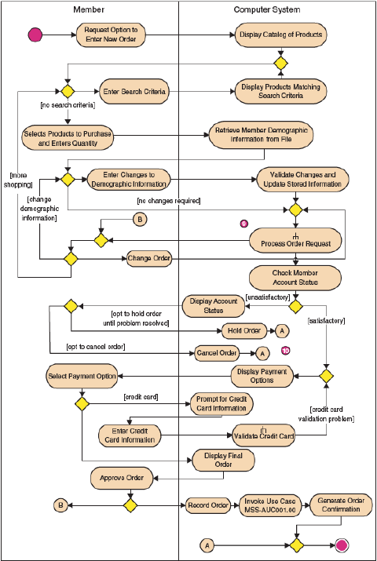

   Gambar 2.1 Contoh *Activity* Diagram

Berikut adalah simbol-simbol yang digunakan dalam *activity* diagram:

1. *Initial Node*

* Suatu lingkaran penuh yang melambangkan awal dari sebuah proses.

1. *Actions*

* Suatu bentuk persegi (*rounded-rectangles*) yang melambangkan *step-step* individu suatu proses di dalam diagram.

1. *Flow*

* Suatu bentuk yang digambarkan sebagai tanda panah yang menunjukan *progress* dari *action*.

1. *Decision*

* Suatu bentuk *diamond* dengan satu *flow* yang masuk dan dua atau lebih *flow* yang akan keluar. *Flow* yang keluar menyatakan sebuah kondisi tertentu.

1. *Merge*

* Suatu bentuk *diamond* dengan dua atau lebih *flow* yang masuk dan satu *flow* yang keluar. *Merge* juga berfungsi untuk menggabungkan *flow* yang terpisah pada *decisions*.

1. *Fork*

* Suatu bentuk batangan hitam dengan satu *flow* yang masuk dan dua atau lebih *flow* yang keluar. *Action* yang terdapat pada *flow* paralel di bawah *fork* menandakan *action* tersebut dapat terjadi pada situasi apapun atau secara bersamaan.

1. *Join*

* Suatu bentuk batangan hitam dengan dua atau lebih *flow* yang masuk dan satu *flow* yang keluar. Semua *action* yang masuk ke dalam *join* harus diselesaikan terlebih dahulu sebelum lanjut ke proses selanjutnya.

1. *Activity Final*

* Suatu lingkaran penuh yang berada di suatu lingkaran lagi yang menyatakan akhir dari sebuah proses.

**2.3.3 *Class Diagram***

Whitten and Bentley (2007: 382), *class* diagram adalah sebuah gambaran grafis dari struktur sebuah objek statis yang menunjukan bahwa kelas objek tersusun sangat baik  seperti hubungan antara kelas-kelas objek lainnya.

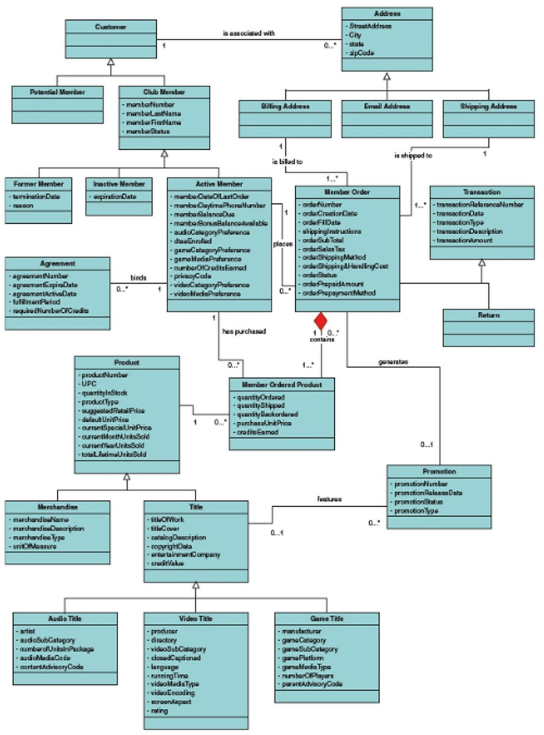

Gambar 2.2 Contoh *Class* Diagram

*Class* diagram memiliki 3 area pokok, yaitu:

* 1. *Name (stereotype)* merupakan nama dari sebuah *class*.
  2. *Attributes,* merupakan properti dari sebuah *class*. Atribut juga melambangkan sebuah batasan nilai yang ada pada objek dari suatu *class*.
  3. *Method*, merupakan sebuah *softwarelogic* yang dapat dieksekusi sebagai suatu respons terhadap suatu pesan